Приложение 2
Тест
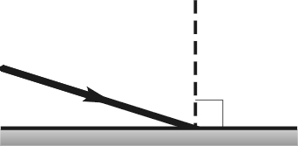
- На рисунке показан световой луч, падающий на плоское зеркало. Выберите правильное утверждение.
А. Угол отражения луча больше угла падения.
Б. Отраженный луч лежит в плоскости рисунка.
В. Угол падения луча на поверхность зеркала меньше 30°.
Г. Угол падения луча на поверхность зеркала меньше 45°.
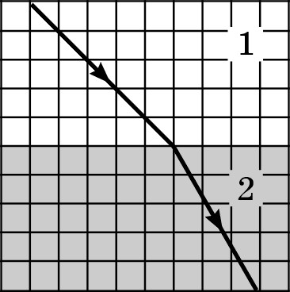
- На рисунке показан световой луч, проходящий границу раздела двух прозрачных сред. Отметьте, какие из следующих четырех утверждений правильные, а какие — неправильные.
А. Скорость света в среде 1 меньше, чем в среде 2.
Б. Оптическая плотность среды 2 больше, чем оптическая плотность среды 1.
В. Угол падения луча больше 60°.
Г. Угол преломления луча меньше 45°.
3. Луч света падает нормально на границу раздела двух сред. Угол преломления луча будет:
А. Больше угла падения
Б. Меньше угла падения
В. Отраженный и преломленный лучи в данном случае совпадают.
Г. Падающий, отраженный и преломленный лучи лежат в одной плоскости.
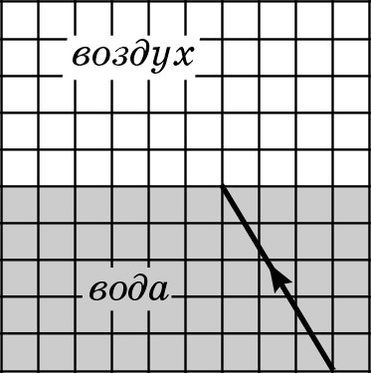
4. Световой луч падает на границу раздела вода-воздух (см. рисунок). На границе происходит отражение и преломление света. Отметьте, какие из следующих четырех утверждений правильные, а какие — неправильные.
А. Угол падения луча меньше 45°.
Б. Оптическая плотность воздуха больше, чем оптическая плотность воды.
В. Угол отражения луча меньше 45°.
Г. Угол преломления луча меньше угла падения.

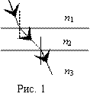
5.Луч света проходит через три прозрачные среды с показателями
преломления n₁, n₂ и n₃ . Каково соотношение между показателями
преломления сред?
А. п1 > п2> п3
Б. п1 < п2 < п3
В. п1 < п2 >п3
Г. п1 > п2< п3

6.* Световой луч проходит в вакууме расстояние S₁ = 30 см, а в прозрачной жидкости за это же время расстояние S₂ = 0,25 м. Определите показатель преломления жидкости.

